Alueprofiili Varsinais-Suomen HVA (Hyvinvointialueet)

Diakin karttasovellus 2023-02-27 19:16:21

Tämä asiakirja on tuotettu automaattisesti [Diakin karttasovelluksen avulla](http://diak.shinyapps.io/karttasovellus) 2023-02-27 19:16:21. Asiakirjan tiedot perustuvat THL:n Sotkanet-indikaattoripalvelun tietoihin, joihin on yhdistetty Tilastokeskuksen tilasto- ja paikkatietoaineistoja. Tarkempaa tieto indikaattoreista ja metodologiasta löydät sovelluksen [Lisätietoja](https://diak.shinyapps.io/karttasovellus_test/#info)-osiosta.

Alueprofiili sisältää aina kaikkien osoittimien tiedot sekä valitulta alueelta että alueen rajanaapureista. Lisäksi alueprofiilissa esitetään kunkin osoittimen korkein ja matalin arvo. Tiedot esitetään taulukkoina, karttakuvioina sekä aikasarjakuvioina, joista näkee kunkin osoittimen kehityksen 2010-luvulla sekä valitulla alueella että sen naapureissa. Raportin lopussa on tiedot pienituloisuudesta ja työttömyydestä kaikilta alueen postinumeroalueilta.

Tässä raportissa tarkastellaan tasolla Hyvinvointialueet aluetta Varsinais-Suomen HVA. Lisäksi tarkastelussa ovat rajanaapurit: Länsi-Uudenmaan HVA, Varsinais-Suomen HVA, Satakunnan HVA, Kanta-Hämeen HVA ja Pirkanmaan HVA.

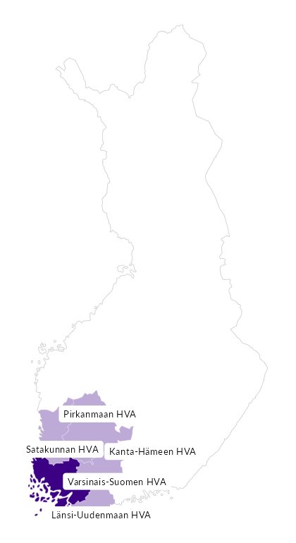

# Summamuuttujat

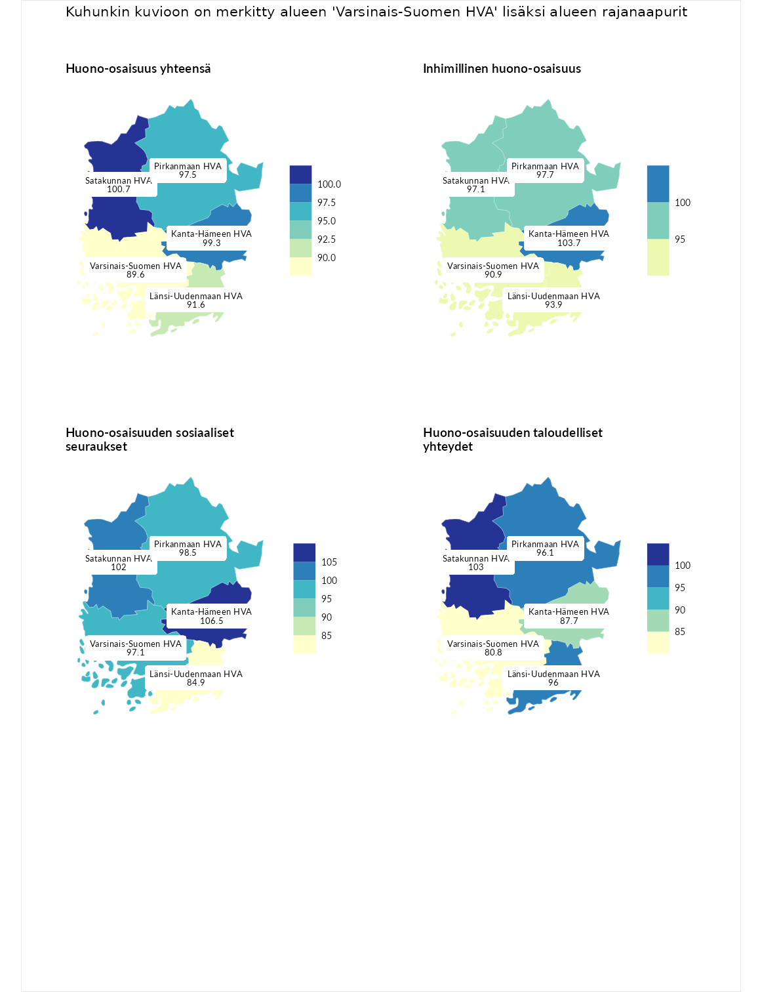

## Huono-osaisuus yhteensä

| aluenimi | arvo | asema |
| --- | --- | --- |
| Helsingin kaupunki (korkein arvo) | 118.4 | 1 |
| Satakunnan HVA (naapuri) | 100.7 | 11 |
| Kanta-Hämeen HVA (naapuri) | 99.3 | 12 |
| Pirkanmaan HVA (naapuri) | 97.5 | 13 |
| Länsi-Uudenmaan HVA (naapuri) | 91.6 | 16 |
| Varsinais-Suomen HVA (valittu) | 89.6 | 19 |
| Pohjanmaan HVA (matalin arvo) | 69.9 | 22 |

## Inhimillinen huono-osaisuus

| aluenimi | arvo | asema |
| --- | --- | --- |
| Päijät-Hämeen HVA (korkein arvo) | 132.9 | 1 |
| Kanta-Hämeen HVA (naapuri) | 103.7 | 9 |
| Pirkanmaan HVA (naapuri) | 97.7 | 11 |
| Satakunnan HVA (naapuri) | 97.1 | 12 |
| Länsi-Uudenmaan HVA (naapuri) | 93.9 | 15 |
| Varsinais-Suomen HVA (valittu) | 90.9 | 19 |
| Pohjanmaan HVA (matalin arvo) | 66.4 | 22 |

## Huono-osaisuuden sosiaaliset seuraukset

| aluenimi | arvo | asema |
| --- | --- | --- |
| Vantaan ja Keravan HVA (korkein arvo) | 119.2 | 1 |
| Kanta-Hämeen HVA (naapuri) | 106.5 | 9 |
| Satakunnan HVA (naapuri) | 102.0 | 10 |
| Pirkanmaan HVA (naapuri) | 98.5 | 11 |
| Varsinais-Suomen HVA (valittu) | 97.1 | 13 |
| Länsi-Uudenmaan HVA (naapuri) | 84.9 | 19 |
| Itä-Uudenmaan HVA (matalin arvo) | 82.2 | 22 |

## Huono-osaisuuden taloudelliset yhteydet

| aluenimi | arvo | asema |
| --- | --- | --- |
| Helsingin kaupunki (korkein arvo) | 127.2 | 1 |
| Satakunnan HVA (naapuri) | 103.0 | 11 |
| Pirkanmaan HVA (naapuri) | 96.1 | 15 |
| Länsi-Uudenmaan HVA (naapuri) | 96.0 | 16 |
| Kanta-Hämeen HVA (naapuri) | 87.7 | 20 |
| Varsinais-Suomen HVA (valittu) | 80.8 | 21 |
| Pohjanmaan HVA (matalin arvo) | 59.8 | 22 |

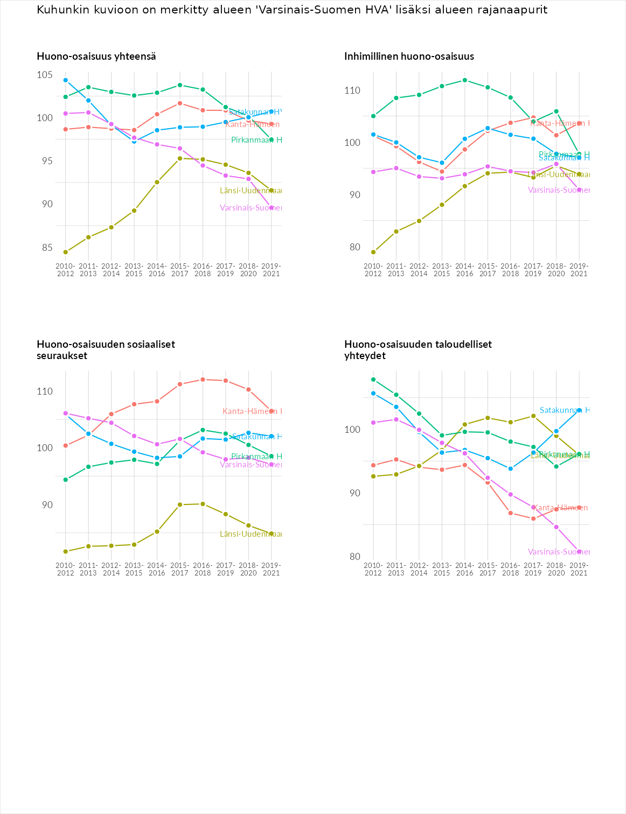

# Inhimillinen huono-osaisuus

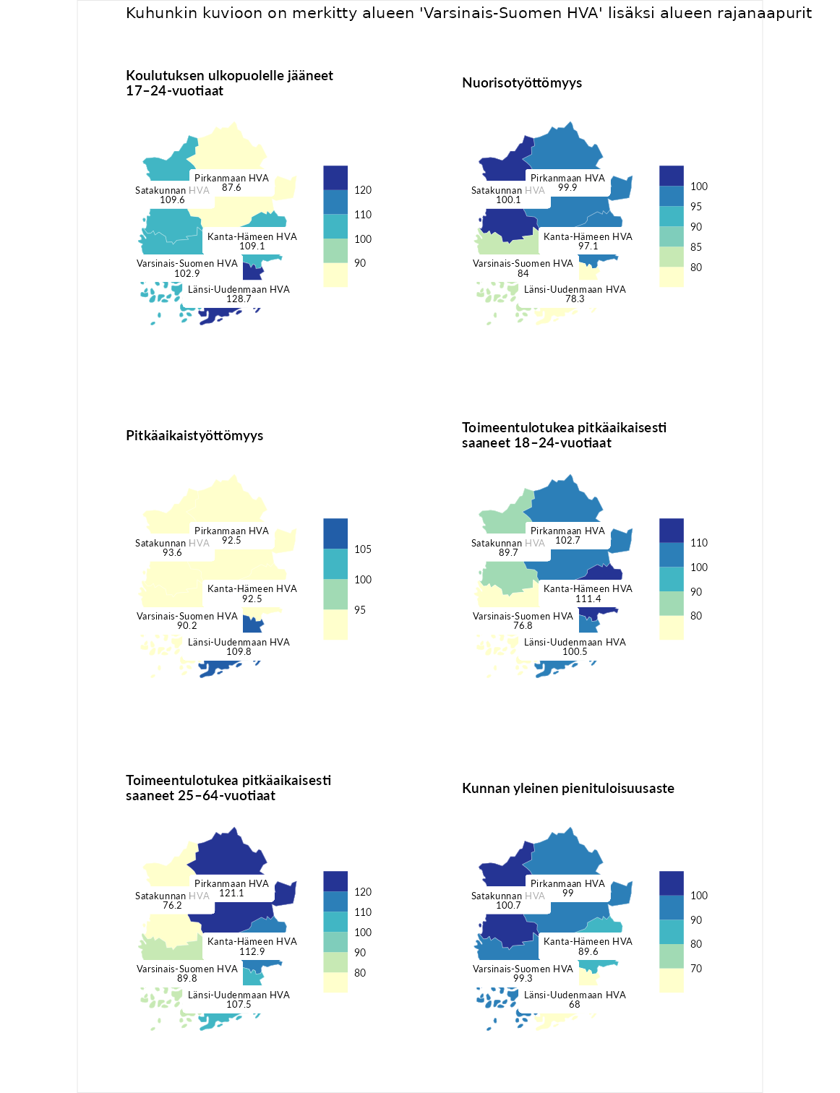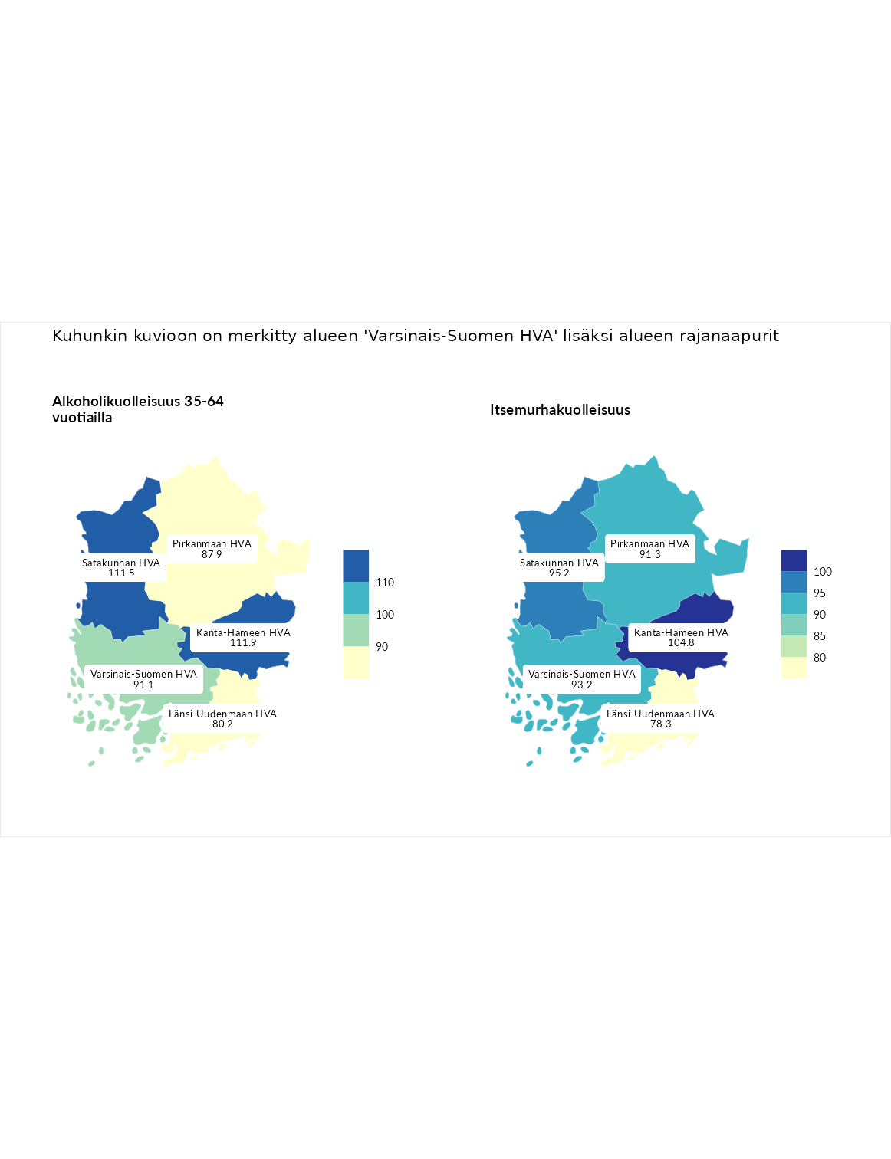

## Koulutuksen ulkopuolelle jääneet 17–24-vuotiaat

| aluenimi | arvo | asema |
| --- | --- | --- |
| Vantaan ja Keravan HVA (korkein arvo) | 164.6 | 1 |
| Länsi-Uudenmaan HVA (naapuri) | 128.7 | 4 |
| Satakunnan HVA (naapuri) | 109.6 | 8 |
| Kanta-Hämeen HVA (naapuri) | 109.1 | 9 |
| Varsinais-Suomen HVA (valittu) | 102.9 | 11 |
| Pirkanmaan HVA (naapuri) | 87.6 | 18 |
| Pohjois-Karjalan HVA (matalin arvo) | 77.0 | 22 |

## Nuorisotyöttömyys

| aluenimi | arvo | asema |
| --- | --- | --- |
| Keski-Suomen HVA (korkein arvo) | 131.6 | 1 |
| Satakunnan HVA (naapuri) | 100.1 | 11 |
| Pirkanmaan HVA (naapuri) | 99.9 | 12 |
| Kanta-Hämeen HVA (naapuri) | 97.1 | 13 |
| Varsinais-Suomen HVA (valittu) | 84.0 | 18 |
| Länsi-Uudenmaan HVA (naapuri) | 78.3 | 20 |
| Pohjanmaan HVA (matalin arvo) | 56.5 | 22 |

## Pitkäaikaistyöttömyys

| aluenimi | arvo | asema |
| --- | --- | --- |
| Päijät-Hämeen HVA (korkein arvo) | 156.1 | 1 |
| Länsi-Uudenmaan HVA (naapuri) | 109.8 | 8 |
| Satakunnan HVA (naapuri) | 93.6 | 14 |
| Kanta-Hämeen HVA (naapuri) | 92.5 | 15 |
| Pirkanmaan HVA (naapuri) | 92.5 | 16 |
| Varsinais-Suomen HVA (valittu) | 90.2 | 17 |
| Etelä-Pohjanmaan HVA (matalin arvo) | 45.1 | 22 |

## Toimeentulotukea pitkäaikaisesti saaneet 18–24-vuotiaat

| aluenimi | arvo | asema |
| --- | --- | --- |
| Päijät-Hämeen HVA (korkein arvo) | 152.4 | 1 |
| Kanta-Hämeen HVA (naapuri) | 111.4 | 6 |
| Pirkanmaan HVA (naapuri) | 102.7 | 10 |
| Länsi-Uudenmaan HVA (naapuri) | 100.5 | 11 |
| Satakunnan HVA (naapuri) | 89.7 | 13 |
| Varsinais-Suomen HVA (valittu) | 76.8 | 14 |
| Keski-Pohjanmaan HVA (matalin arvo) | 49.7 | 22 |

## Toimeentulotukea pitkäaikaisesti saaneet 25–64-vuotiaat

| aluenimi | arvo | asema |
| --- | --- | --- |
| Vantaan ja Keravan HVA (korkein arvo) | 161.9 | 1 |
| Pirkanmaan HVA (naapuri) | 121.1 | 5 |
| Kanta-Hämeen HVA (naapuri) | 112.9 | 7 |
| Länsi-Uudenmaan HVA (naapuri) | 107.5 | 9 |
| Varsinais-Suomen HVA (valittu) | 89.8 | 13 |
| Satakunnan HVA (naapuri) | 76.2 | 16 |
| Pohjanmaan HVA (matalin arvo) | 61.2 | 22 |

## Kunnan yleinen pienituloisuusaste

| aluenimi | arvo | asema |
| --- | --- | --- |
| Pohjois-Karjalan HVA (korkein arvo) | 133.5 | 1 |
| Satakunnan HVA (naapuri) | 100.7 | 11 |
| Varsinais-Suomen HVA (valittu) | 99.3 | 12 |
| Pirkanmaan HVA (naapuri) | 99.0 | 13 |
| Kanta-Hämeen HVA (naapuri) | 89.6 | 15 |
| Länsi-Uudenmaan HVA (naapuri) | 68.0 | 21 |
| Keski-Uudenmaan HVA (matalin arvo) | 59.0 | 22 |

## Alkoholikuolleisuus 35-64 vuotiailla

| aluenimi | arvo | asema |
| --- | --- | --- |
| Kymenlaakson HVA (korkein arvo) | 143.3 | 1 |
| Kanta-Hämeen HVA (naapuri) | 111.9 | 7 |
| Satakunnan HVA (naapuri) | 111.5 | 8 |
| Varsinais-Suomen HVA (valittu) | 91.1 | 16 |
| Pirkanmaan HVA (naapuri) | 87.9 | 17 |
| Länsi-Uudenmaan HVA (naapuri) | 80.2 | 18 |
| Pohjanmaan HVA (matalin arvo) | 44.0 | 22 |

## Itsemurhakuolleisuus

| aluenimi | arvo | asema |
| --- | --- | --- |
| Kainuun HVA (korkein arvo) | 148.3 | 1 |
| Kanta-Hämeen HVA (naapuri) | 104.8 | 8 |
| Satakunnan HVA (naapuri) | 95.2 | 13 |
| Varsinais-Suomen HVA (valittu) | 93.2 | 15 |
| Pirkanmaan HVA (naapuri) | 91.3 | 16 |
| Länsi-Uudenmaan HVA (naapuri) | 78.3 | 20 |
| Itä-Uudenmaan HVA (matalin arvo) | 68.8 | 22 |

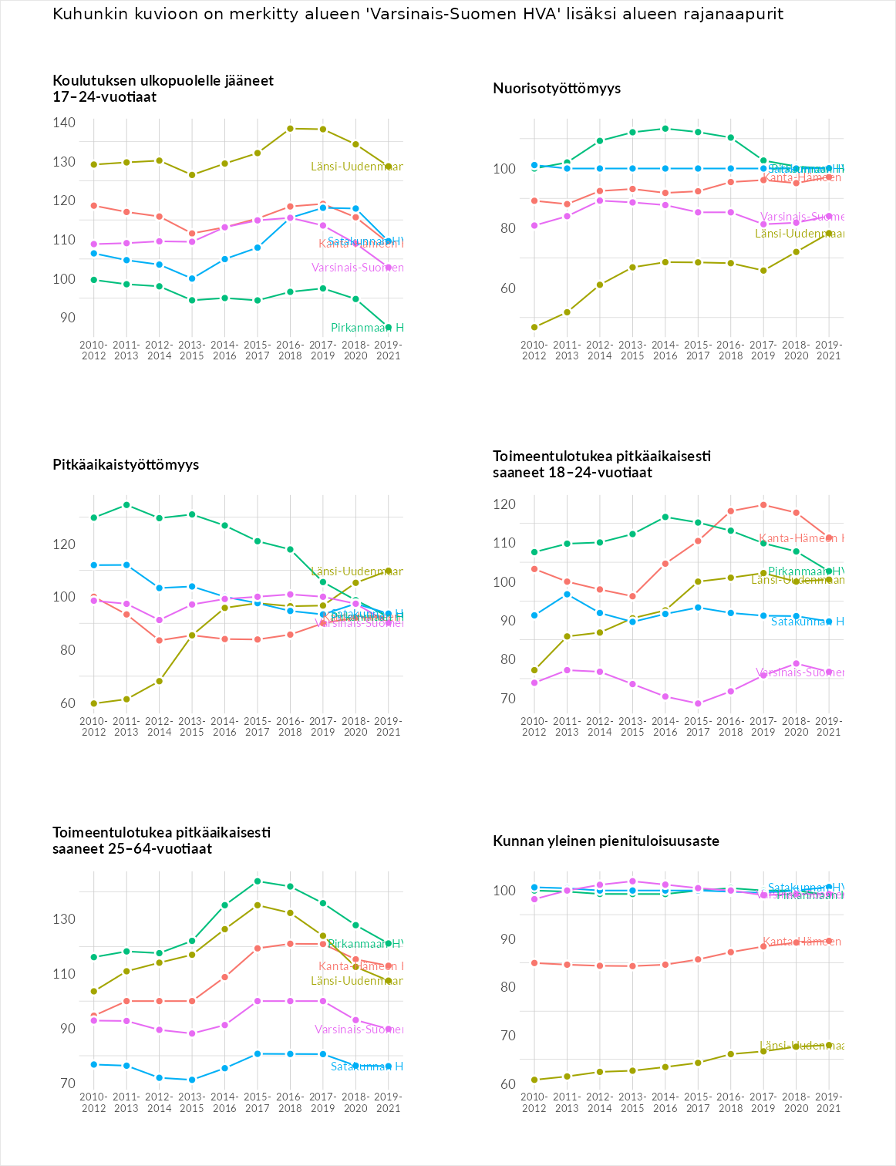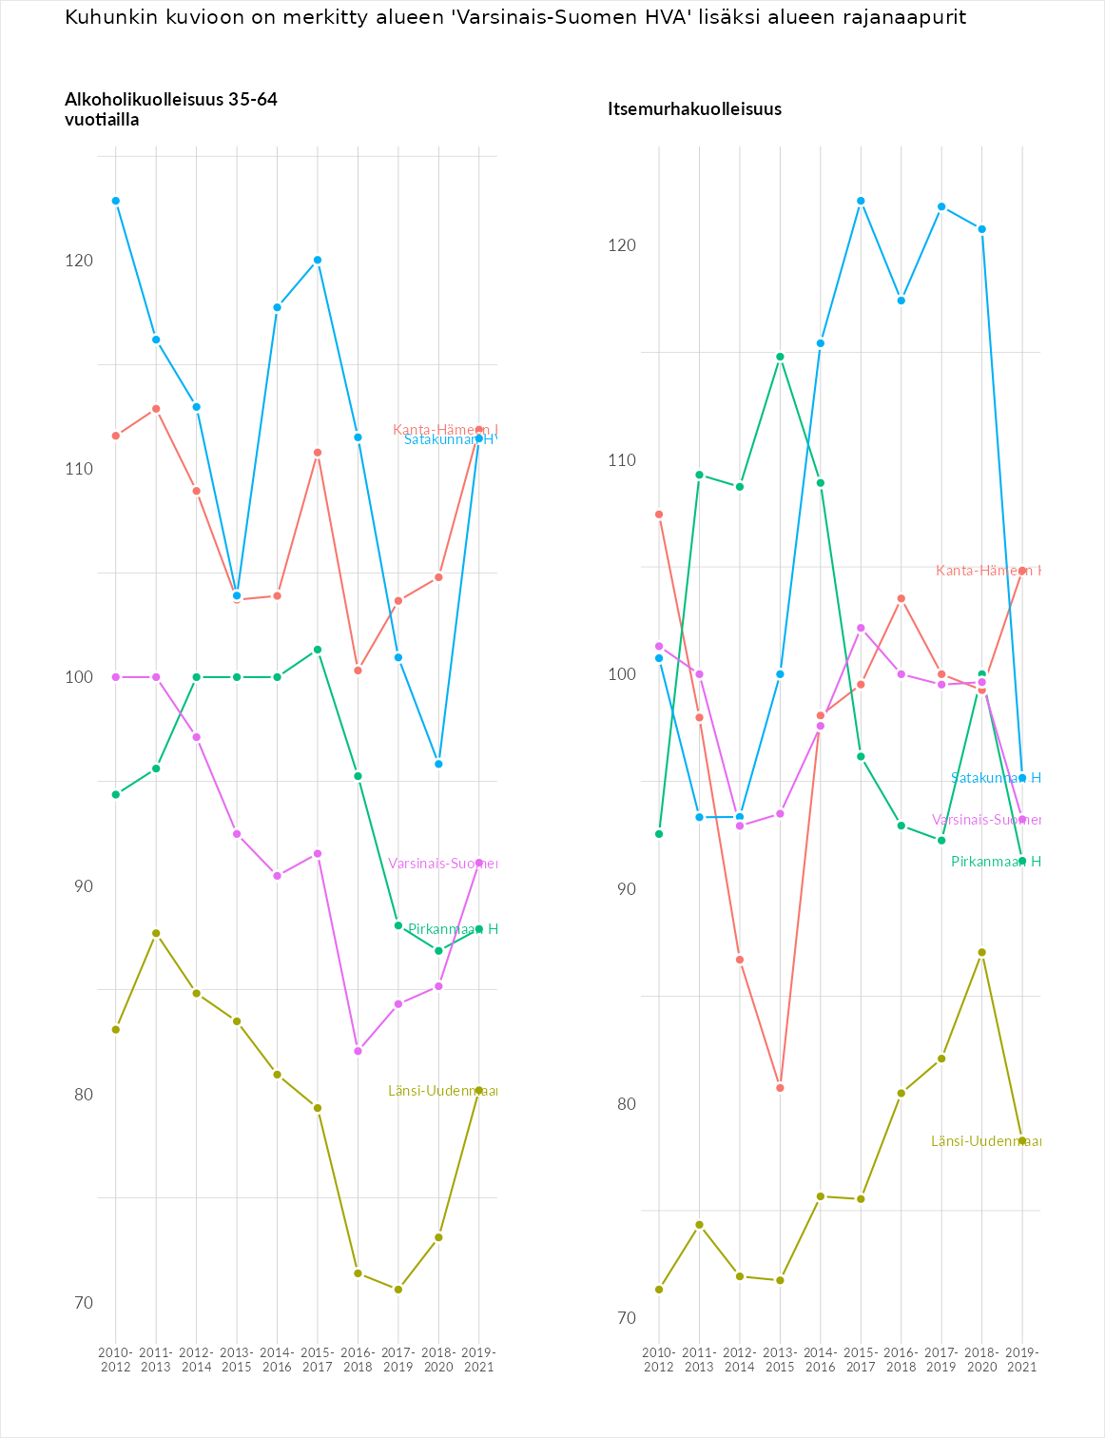

# Huono-osaisuuden sosiaaliset seuraukset

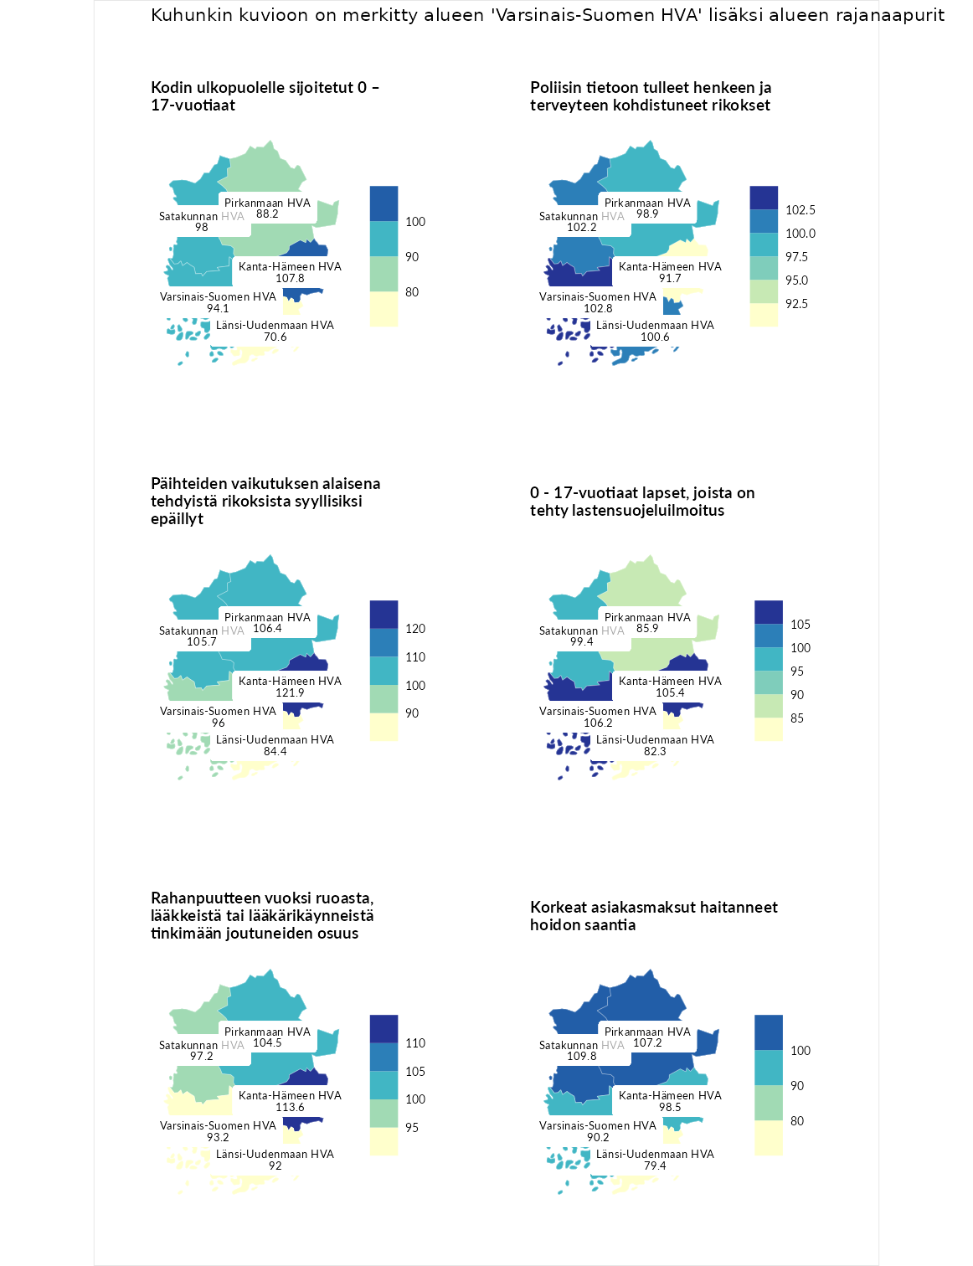

## Kodin ulkopuolelle sijoitetut 0 – 17-vuotiaat

| aluenimi | arvo | asema |
| --- | --- | --- |
| Kymenlaakson HVA (korkein arvo) | 129.4 | 1 |
| Kanta-Hämeen HVA (naapuri) | 107.8 | 9 |
| Satakunnan HVA (naapuri) | 98.0 | 12 |
| Varsinais-Suomen HVA (valittu) | 94.1 | 13 |
| Pirkanmaan HVA (naapuri) | 88.2 | 14 |
| Länsi-Uudenmaan HVA (naapuri) | 70.6 | 18 |
| Etelä-Karjalan HVA (matalin arvo) | 45.1 | 22 |

## Poliisin tietoon tulleet henkeen ja terveyteen kohdistuneet rikokset

| aluenimi | arvo | asema |
| --- | --- | --- |
| Helsingin kaupunki (korkein arvo) | 150.8 | 1 |
| Varsinais-Suomen HVA (valittu) | 102.8 | 9 |
| Satakunnan HVA (naapuri) | 102.2 | 10 |
| Länsi-Uudenmaan HVA (naapuri) | 100.6 | 11 |
| Pirkanmaan HVA (naapuri) | 98.9 | 13 |
| Kanta-Hämeen HVA (naapuri) | 91.7 | 18 |
| Pohjois-Karjalan HVA (matalin arvo) | 81.8 | 22 |

## Päihteiden vaikutuksen alaisena tehdyistä rikoksista syyllisiksi epäillyt

| aluenimi | arvo | asema |
| --- | --- | --- |
| Helsingin kaupunki (korkein arvo) | 126.5 | 1 |
| Kanta-Hämeen HVA (naapuri) | 121.9 | 4 |
| Pirkanmaan HVA (naapuri) | 106.4 | 8 |
| Satakunnan HVA (naapuri) | 105.7 | 9 |
| Varsinais-Suomen HVA (valittu) | 96.0 | 13 |
| Länsi-Uudenmaan HVA (naapuri) | 84.4 | 17 |
| Itä-Uudenmaan HVA (matalin arvo) | 62.4 | 22 |

## 0 - 17-vuotiaat lapset, joista on tehty lastensuojeluilmoitus

| aluenimi | arvo | asema |
| --- | --- | --- |
| Vantaan ja Keravan HVA (korkein arvo) | 130.0 | 1 |
| Varsinais-Suomen HVA (valittu) | 106.2 | 6 |
| Kanta-Hämeen HVA (naapuri) | 105.4 | 7 |
| Satakunnan HVA (naapuri) | 99.4 | 12 |
| Pirkanmaan HVA (naapuri) | 85.9 | 17 |
| Länsi-Uudenmaan HVA (naapuri) | 82.3 | 18 |
| Pohjanmaan HVA (matalin arvo) | 68.0 | 22 |

## Rahanpuutteen vuoksi ruoasta, lääkkeistä tai lääkärikäynneistä tinkimään joutuneiden osuus

| aluenimi | arvo | asema |
| --- | --- | --- |
| Vantaan ja Keravan HVA (korkein arvo) | 137.5 | 1 |
| Kanta-Hämeen HVA (naapuri) | 113.6 | 4 |
| Pirkanmaan HVA (naapuri) | 104.5 | 9 |
| Satakunnan HVA (naapuri) | 97.2 | 14 |
| Varsinais-Suomen HVA (valittu) | 93.2 | 18 |
| Länsi-Uudenmaan HVA (naapuri) | 92.0 | 19 |
| Etelä-Karjalan HVA (matalin arvo) | 85.2 | 22 |

## Korkeat asiakasmaksut haitanneet hoidon saantia

| aluenimi | arvo | asema |
| --- | --- | --- |
| Kainuun HVA (korkein arvo) | 123.7 | 1 |
| Satakunnan HVA (naapuri) | 109.8 | 5 |
| Pirkanmaan HVA (naapuri) | 107.2 | 7 |
| Kanta-Hämeen HVA (naapuri) | 98.5 | 14 |
| Varsinais-Suomen HVA (valittu) | 90.2 | 19 |
| Länsi-Uudenmaan HVA (naapuri) | 79.4 | 22 |
| Länsi-Uudenmaan HVA (matalin arvo) | 79.4 | 22 |

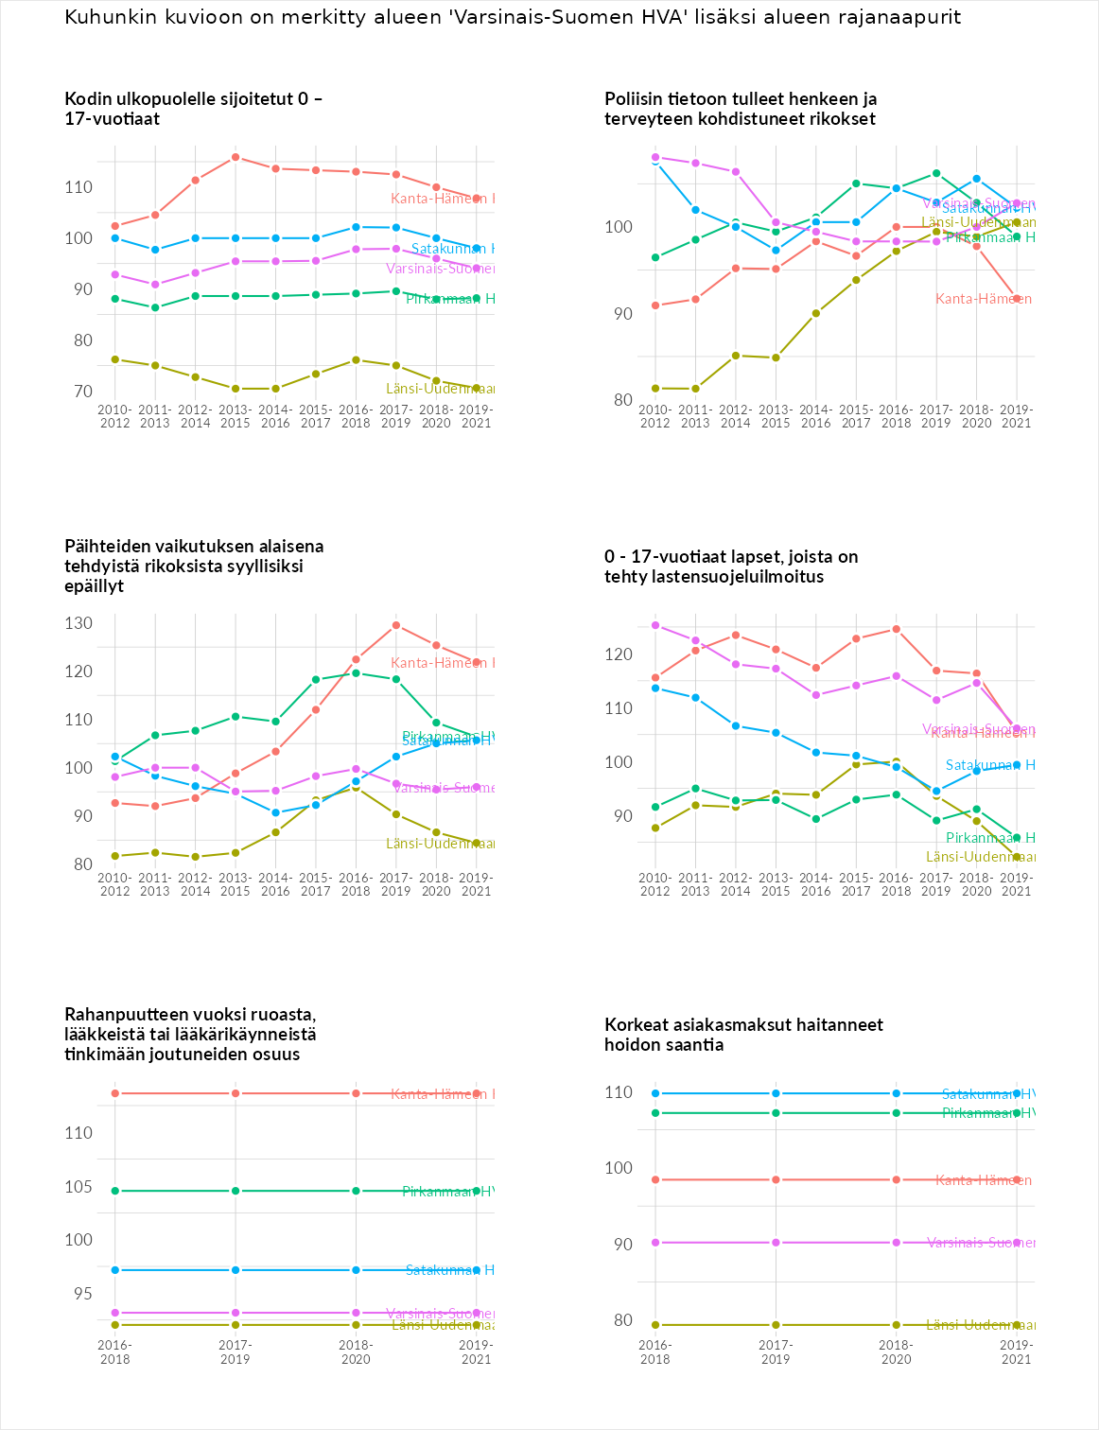

# Huono-osaisuuden taloudelliset yhteydet

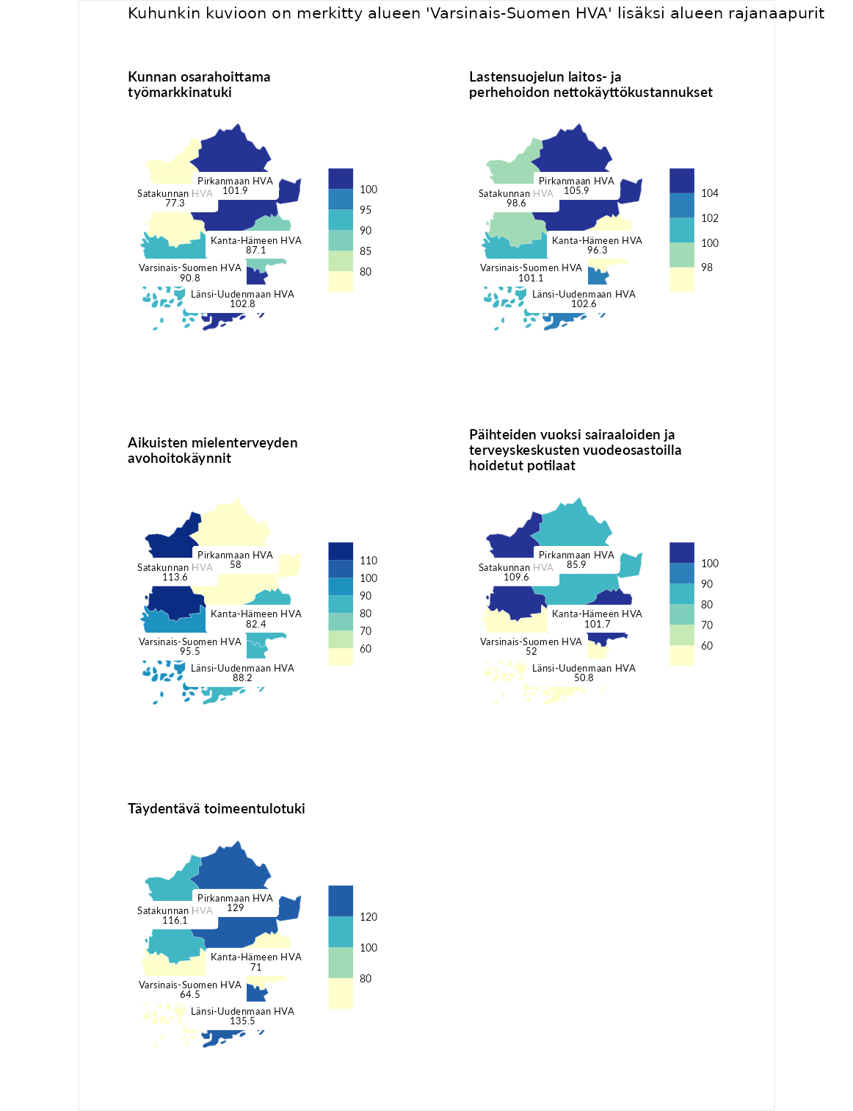

## Kunnan osarahoittama työmarkkinatuki

| aluenimi | arvo | asema |
| --- | --- | --- |
| Helsingin kaupunki (korkein arvo) | 151.3 | 1 |
| Länsi-Uudenmaan HVA (naapuri) | 102.8 | 10 |
| Pirkanmaan HVA (naapuri) | 101.9 | 11 |
| Varsinais-Suomen HVA (valittu) | 90.8 | 15 |
| Kanta-Hämeen HVA (naapuri) | 87.1 | 16 |
| Satakunnan HVA (naapuri) | 77.3 | 19 |
| Pohjanmaan HVA (matalin arvo) | 55.6 | 22 |

## Lastensuojelun laitos- ja perhehoidon nettokäyttökustannukset

| aluenimi | arvo | asema |
| --- | --- | --- |
| Vantaan ja Keravan HVA (korkein arvo) | 152.7 | 1 |
| Pirkanmaan HVA (naapuri) | 105.9 | 4 |
| Länsi-Uudenmaan HVA (naapuri) | 102.6 | 6 |
| Varsinais-Suomen HVA (valittu) | 101.1 | 10 |
| Satakunnan HVA (naapuri) | 98.6 | 13 |
| Kanta-Hämeen HVA (naapuri) | 96.3 | 15 |
| Itä-Uudenmaan HVA (matalin arvo) | 60.9 | 22 |

## Aikuisten mielenterveyden avohoitokäynnit

| aluenimi | arvo | asema |
| --- | --- | --- |
| Kainuun HVA (korkein arvo) | 162.9 | 1 |
| Satakunnan HVA (naapuri) | 113.6 | 7 |
| Varsinais-Suomen HVA (valittu) | 95.5 | 15 |
| Länsi-Uudenmaan HVA (naapuri) | 88.2 | 17 |
| Kanta-Hämeen HVA (naapuri) | 82.4 | 18 |
| Pirkanmaan HVA (naapuri) | 58.0 | 22 |
| Pirkanmaan HVA (matalin arvo) | 58.0 | 22 |

## Päihteiden vuoksi sairaaloiden ja terveyskeskusten vuodeosastoilla hoidetut potilaat

| aluenimi | arvo | asema |
| --- | --- | --- |
| Keski-Pohjanmaan HVA (korkein arvo) | 161.6 | 1 |
| Satakunnan HVA (naapuri) | 109.6 | 5 |
| Kanta-Hämeen HVA (naapuri) | 101.7 | 9 |
| Pirkanmaan HVA (naapuri) | 85.9 | 15 |
| Varsinais-Suomen HVA (valittu) | 52.0 | 20 |
| Länsi-Uudenmaan HVA (naapuri) | 50.8 | 21 |
| Pohjanmaan HVA (matalin arvo) | 42.9 | 22 |

## Täydentävä toimeentulotuki

| aluenimi | arvo | asema |
| --- | --- | --- |
| Itä-Uudenmaan HVA (korkein arvo) | 180.6 | 1 |
| Länsi-Uudenmaan HVA (naapuri) | 135.5 | 5 |
| Pirkanmaan HVA (naapuri) | 129.0 | 8 |
| Satakunnan HVA (naapuri) | 116.1 | 9 |
| Kanta-Hämeen HVA (naapuri) | 71.0 | 18 |
| Varsinais-Suomen HVA (valittu) | 64.5 | 21 |
| Päijät-Hämeen HVA (matalin arvo) | 51.6 | 22 |

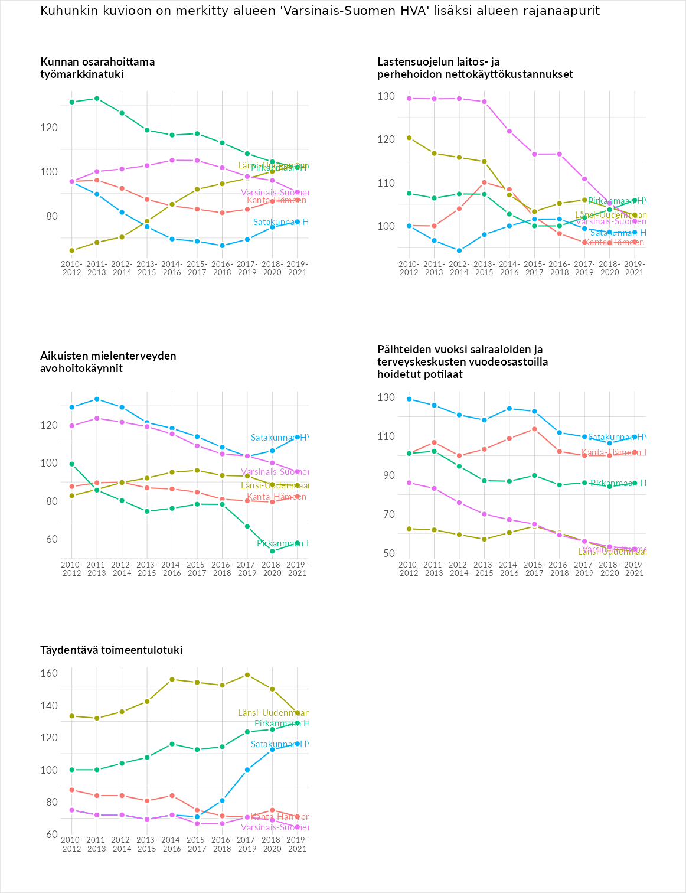

# Postinumeroaluekohtaiset tiedot

| aluekoodi | aluenimi | Kokonaislukema | Alimpaan tuloluokkaan kuuluvat taloudet | Alimpaan tuloluokkaan kuuluvat täysi-ikäiset | Työttömät | Peruskoulutuksen omaavat |
| --- | --- | --- | --- | --- | --- | --- |
| 20240 | Pansio-Perno | 170.6 | 151.5 | 123.1 | 249.6 | 158.0 |
| 20610 | Varissuo | 153.7 | 165.3 | 127.0 | 192.1 | 130.4 |
| 31960 | Orisuo | 149.9 | 186.9 | 160.9 | 158.8 | 92.8 |
| 25550 | Aijala | 144.9 | 171.9 | 148.5 | 123.4 | 136.0 |
| 20750 | Huhkola-Lauste-Vaala | 143.9 | 141.8 | 116.0 | 193.0 | 125.0 |
| 20210 | Pahaniemi | 140.3 | 136.1 | 103.6 | 194.6 | 127.0 |
| 24260 | Ollikkala | 138.0 | 148.8 | 111.6 | 167.7 | 123.7 |
| 20360 | Kärsämäki-Urusvuori-Halinen | 131.9 | 141.5 | 99.1 | 168.2 | 119.0 |
| 25860 | Björkboda | 131.9 | 115.5 | 110.7 | 157.5 | 144.0 |
| 20200 | Iso-Heikkilä | 131.4 | 146.4 | 111.4 | 176.4 | 91.6 |
| 25560 | Koski Asemanseutu | 129.5 | 106.4 | 132.4 | 153.0 | 126.3 |
| 32260 | Kojonperä | 129.1 | 153.1 | 153.7 | 97.7 | 111.9 |
| 25570 | Teijo-Mathildedal | 124.2 | 100.5 | 105.6 | 164.9 | 125.9 |
| 20540 | Nummi-Ylioppilaskylä | 123.7 | 155.9 | 145.6 | 124.9 | 68.4 |
| 25390 | Kiikala Keskus | 121.8 | 130.2 | 114.8 | 108.3 | 133.7 |
| 20500 | Vesilinna | 119.3 | 181.6 | 159.5 | 100.0 | 36.2 |
| 24100 | Salo Keskus | 119.1 | 141.7 | 96.5 | 120.7 | 117.5 |
| 25900 | Taalintehdas | 118.6 | 118.5 | 100.9 | 101.4 | 153.7 |
| 24240 | Rappula | 117.2 | 131.0 | 96.5 | 120.3 | 120.9 |
| 21900 | Yläne Keskus | 116.5 | 120.6 | 110.7 | 105.5 | 129.3 |
| 32280 | Metsäkorpi | 115.0 | 127.0 | 117.1 | 114.4 | 101.3 |
| 25410 | Suomusjärvi Keskus | 114.0 | 119.2 | 100.6 | 112.2 | 123.9 |
| 31460 | Hirsjärvi | 113.3 | 93.0 | 111.7 | 134.0 | 114.6 |
| 32440 | Alastaro Keskus | 113.2 | 132.5 | 113.7 | 80.3 | 126.2 |
| 25810 | Mark | 112.9 | 126.9 | 102.0 | 151.5 | 71.4 |
| 25460 | Toija | 111.5 | 113.7 | 103.9 | 99.7 | 128.9 |
| 25380 | Rekijoki | 111.4 | 115.1 | 108.9 | 81.0 | 140.5 |
| 25500 | Perniö Keskus | 109.3 | 115.8 | 91.8 | 96.7 | 133.1 |
| 31500 | Koski Tl | 108.7 | 125.8 | 118.1 | 71.7 | 119.3 |
| 25630 | Finby | 108.5 | 108.7 | 101.5 | 94.7 | 129.0 |
| 25430 | Kettula | 108.4 | 117.6 | 125.3 | 90.4 | 100.4 |
| 20460 | Jäkärlä | 108.2 | 100.8 | 89.6 | 146.7 | 95.9 |
| 25640 | Förby | 108.2 | 103.9 | 108.6 | 108.1 | 112.1 |
| 32300 | Mellilä | 108.0 | 113.3 | 110.7 | 89.3 | 118.8 |
| 25330 | Kuusjoki Keskus | 107.3 | 107.5 | 91.4 | 112.3 | 118.0 |
| 21180 | Livonsaari | 106.8 | 99.2 | 111.9 | 126.7 | 89.3 |
| 25340 | Kanunki | 106.7 | 103.8 | 108.5 | 96.7 | 118.0 |
| 25940 | Hiittinen | 106.6 | 123.7 | 107.0 | 77.9 | 117.7 |
| 20380 | Räntämäki-Saramäki | 106.5 | 113.6 | 132.1 | 98.8 | 81.6 |
| 32500 | Oripää Keskus | 106.0 | 114.3 | 104.5 | 67.5 | 137.8 |
| 31470 | Somerniemi | 105.8 | 104.1 | 117.7 | 80.2 | 121.0 |
| 23880 | Suontaka | 105.6 | 90.7 | 120.0 | 91.9 | 120.0 |
| 20740 | Ilpoinen-Harittu | 105.5 | 112.1 | 87.2 | 140.9 | 81.7 |
| 21820 | Kumila | 105.5 | 101.1 | 117.1 | 82.4 | 121.2 |
| 25190 | Inkere | 105.4 | 104.0 | 87.0 | 125.6 | 105.0 |
| 25760 | Kiila | 105.1 | 107.3 | 130.7 | 83.6 | 98.7 |
| 25110 | Kruusila | 105.0 | 92.2 | 111.0 | 115.6 | 101.1 |
| 25540 | Knaapila | 104.9 | 103.2 | 94.1 | 131.3 | 91.2 |
| 31400 | Somero Keskus | 104.2 | 122.6 | 101.3 | 62.2 | 130.8 |
| 21800 | Kyrö | 104.0 | 108.2 | 94.9 | 88.2 | 124.8 |
| 32270 | Metsämaa-Murto | 103.6 | 117.0 | 109.4 | 82.9 | 105.3 |
| 32200 | Loimaa Keskus | 103.5 | 125.1 | 99.1 | 85.5 | 104.5 |
| 32210 | Loimaa kk | 103.3 | 115.3 | 100.5 | 90.4 | 107.0 |
| 25230 | Angelniemi | 103.2 | 101.3 | 113.7 | 110.8 | 87.1 |
| 20520 | Kupittaa | 101.5 | 144.8 | 123.8 | 92.4 | 44.9 |
| 25260 | Vaskio | 101.2 | 88.8 | 104.6 | 93.1 | 118.2 |
| 31530 | Pyöli | 101.2 | 95.9 | 107.4 | 104.9 | 96.8 |
| 25610 | Ylönkylä | 100.8 | 89.5 | 95.2 | 110.6 | 108.0 |
| 25470 | Kisko kk | 100.4 | 76.3 | 97.6 | 98.9 | 128.7 |
| 32450 | Tammiainen | 100.3 | 98.2 | 128.5 | 65.0 | 109.3 |
| 31520 | Pitkäjärvi | 100.2 | 95.1 | 111.0 | 80.6 | 114.0 |
| 21490 | Marttila | 100.0 | 112.7 | 99.9 | 76.2 | 111.1 |
| 20100 | Turku Keskus | 99.8 | 125.6 | 103.3 | 117.7 | 52.6 |
| 20720 | Vasaramäki | 99.0 | 128.1 | 86.4 | 100.0 | 81.4 |
| 24800 | Halikko Keskus | 98.3 | 104.0 | 83.9 | 107.6 | 97.8 |
| 20730 | Skanssi | 98.0 | 121.0 | 76.4 | 115.7 | 78.8 |
| 23310 | Taivassalo | 98.0 | 97.4 | 91.2 | 77.9 | 125.5 |
| 23800 | Laitila Keskus | 98.0 | 100.1 | 93.4 | 83.7 | 114.8 |
| 21760 | Houtskär Keskus | 97.8 | 96.1 | 107.5 | 58.3 | 129.2 |
| 23200 | Vinkkilä | 97.8 | 119.5 | 93.3 | 67.5 | 110.9 |
| 20700 | Vartiovuori-Samppalinna | 96.8 | 130.7 | 105.3 | 96.1 | 55.1 |
| 21560 | Ollila | 96.7 | 87.2 | 110.0 | 62.7 | 126.9 |
| 21200 | Raisio Keskus | 95.4 | 101.6 | 76.3 | 96.4 | 107.1 |
| 25420 | Lahnajärvi | 94.9 | 96.4 | 85.3 | 65.3 | 132.5 |
| 25870 | Dragsfjärd | 94.9 | 94.3 | 93.6 | 67.2 | 124.4 |
| 23500 | Uusikaupunki Keskus | 94.4 | 89.1 | 72.2 | 115.3 | 101.2 |
| 21220 | Somersoja | 94.2 | 91.7 | 77.9 | 106.2 | 101.0 |
| 20810 | Martti-Korppolaismäki | 93.9 | 105.5 | 85.6 | 122.6 | 61.8 |
| 21930 | Uusikartano | 93.9 | 83.3 | 99.7 | 72.5 | 120.2 |
| 25320 | Raatala | 93.6 | 98.9 | 101.4 | 74.7 | 99.3 |
| 27320 | Ihode | 93.5 | 70.4 | 79.1 | 114.1 | 110.3 |
| 31410 | Ylöpirtti | 93.1 | 103.3 | 101.6 | 73.3 | 94.4 |
| 25180 | Romsila | 93.0 | 53.7 | 108.8 | 121.2 | 88.1 |
| 25700 | Kemiö Keskus | 92.8 | 108.0 | 96.7 | 57.6 | 109.0 |
| 31490 | Terttilä | 92.8 | 86.0 | 110.5 | 52.0 | 122.7 |
| 32560 | Virttaa | 92.2 | 85.3 | 95.1 | 68.6 | 119.7 |
| 32520 | Latva | 91.8 | 69.0 | 107.8 | 63.1 | 127.1 |
| 21870 | Riihikoski | 91.5 | 93.2 | 80.1 | 88.0 | 104.7 |
| 23390 | Iniö | 91.5 | 89.9 | 95.9 | 60.0 | 120.2 |
| 23450 | Lokalahti | 91.5 | 93.3 | 97.2 | 66.7 | 108.9 |
| 21450 | Tarvasjoki Keskus | 91.3 | 85.9 | 93.6 | 86.4 | 99.4 |
| 21750 | Norrskata | 91.2 | 114.7 | 107.7 | 62.9 | 79.6 |
| 23960 | Santtio | 91.1 | 95.0 | 96.7 | 63.7 | 109.0 |
| 25130 | Muurla | 90.9 | 85.6 | 87.4 | 99.9 | 90.6 |
| 25360 | Pertteli Keskus | 90.7 | 92.0 | 83.3 | 86.3 | 101.0 |
| 21770 | Mossala | 90.6 | 114.2 | 102.7 | 57.6 | 88.0 |
| 25730 | Mjösund | 90.5 | 73.2 | 114.3 | 71.8 | 102.9 |
| 20320 | Kuninkoja-Mälikkälä | 90.4 | 90.1 | 73.3 | 114.6 | 83.4 |
| 23360 | Kustavi | 90.2 | 85.1 | 82.8 | 75.8 | 116.9 |
| 23930 | Pyhämaa | 90.2 | 90.9 | 95.3 | 54.2 | 120.4 |
| 24130 | Ylhäisi | 90.1 | 87.6 | 85.3 | 96.5 | 90.9 |
| 25930 | Kasnäs | 90.0 | 81.5 | 130.4 | 25.8 | 122.3 |
| 23100 | Mynämäki Keskus | 89.8 | 94.5 | 87.1 | 74.5 | 103.1 |
| 25650 | Strömma | 89.7 | 100.8 | 94.9 | 64.3 | 98.8 |
| 21880 | Pöytyä | 89.6 | 80.1 | 99.3 | 66.5 | 112.4 |
| 23210 | Vehmaa | 89.5 | 90.0 | 87.1 | 70.8 | 110.1 |
| 25710 | Vreta-Vestlax | 88.2 | 107.4 | 105.4 | 61.1 | 79.0 |
| 25830 | Västanfjärd Keskus | 88.1 | 88.9 | 91.6 | 72.7 | 99.4 |
| 20300 | Pohjola-Kastu | 88.0 | 100.8 | 85.1 | 105.1 | 61.0 |
| 25370 | Hiisi | 88.0 | 87.1 | 83.8 | 91.9 | 89.1 |
| 25840 | Nivelax | 88.0 | 74.2 | 94.2 | 90.0 | 93.7 |
| 32250 | Kojonkulma | 87.9 | 96.7 | 98.4 | 50.0 | 106.5 |
| 25210 | Vartsala | 87.3 | 78.4 | 97.0 | 86.9 | 87.0 |
| 21480 | Prunkila | 86.8 | 81.2 | 95.3 | 78.4 | 92.1 |
| 25950 | Rosala-Kasnäs-Hitis | 86.8 | 80.4 | 102.7 | 52.0 | 112.3 |
| 21840 | Karinainen | 86.7 | 78.2 | 84.1 | 70.7 | 113.7 |
| 32410 | Niinijoki | 86.5 | 88.0 | 103.5 | 64.5 | 90.0 |
| 21140 | Rymättylä Keskus | 86.4 | 83.2 | 82.2 | 77.0 | 103.1 |
| 27340 | Reila | 86.4 | 60.5 | 85.6 | 101.8 | 97.6 |
| 21240 | Askainen Keskus | 86.2 | 76.4 | 90.0 | 88.7 | 89.6 |
| 25520 | Perniö Asemanseutu | 86.2 | 72.9 | 87.2 | 84.6 | 100.2 |
| 21660 | Nauvo Keskus | 85.3 | 90.5 | 81.6 | 62.3 | 106.8 |
| 21340 | Tortinmäki | 85.2 | 52.4 | 87.7 | 93.9 | 106.9 |
| 21570 | Sauvo Keskus | 85.1 | 98.9 | 92.9 | 50.2 | 98.4 |
| 23950 | Pyhäranta | 84.1 | 83.4 | 73.3 | 66.0 | 113.7 |
| 21710 | Korppoo Keskus-Utö | 83.4 | 85.2 | 83.0 | 70.0 | 95.5 |
| 23600 | Kalanti Keskus | 82.4 | 80.1 | 78.4 | 72.4 | 98.8 |
| 23840 | Soukainen | 82.0 | 98.7 | 103.0 | 39.6 | 86.6 |
| 31450 | Häntälä | 81.8 | 78.2 | 99.6 | 62.5 | 87.0 |
| 25240 | Hajala | 80.1 | 75.6 | 87.2 | 77.6 | 80.1 |
| 25170 | Kotalato | 80.0 | 61.9 | 127.1 | 28.2 | 102.9 |
| 21100 | Naantali Keskus | 79.7 | 88.4 | 65.6 | 77.7 | 87.3 |
| 21150 | Röölä | 79.4 | 69.9 | 83.4 | 57.1 | 106.9 |
| 21380 | Aura Keskus | 79.1 | 80.9 | 69.0 | 65.8 | 100.6 |
| 25960 | Högsåra | 79.1 | NA | 97.5 | 44.5 | 95.4 |
| 20780 | Kaarina Keskus | 78.5 | 84.6 | 67.4 | 77.3 | 84.7 |
| 21210 | Hakinmäki | 78.3 | 69.1 | 76.3 | 97.7 | 70.0 |
| 21420 | Lieto Keskus | 78.1 | 84.3 | 73.3 | 68.4 | 86.3 |
| 21330 | Paattinen | 77.5 | 62.1 | 80.8 | 82.4 | 84.7 |
| 21890 | Haveri | 77.5 | 72.2 | 96.9 | 57.0 | 84.0 |
| 21860 | Auvainen | 76.9 | 68.1 | 97.4 | 47.7 | 94.3 |
| 25250 | Märynummi | 76.7 | 73.0 | 71.3 | 92.2 | 70.3 |
| 20880 | Uittamo | 76.5 | 83.1 | 68.7 | 87.9 | 66.2 |
| 23260 | Rautila | 75.8 | 58.1 | 76.6 | 80.2 | 88.4 |
| 21600 | Parainen Keskus | 75.4 | 77.5 | 73.9 | 62.5 | 87.7 |
| 21530 | Paimio Keskus | 75.0 | 83.5 | 69.9 | 61.7 | 84.9 |
| 21370 | Aura kk. | 74.9 | 57.1 | 80.9 | 86.1 | 75.5 |
| 25660 | Mathildedal | 74.7 | 63.7 | 56.1 | 101.6 | 77.5 |
| 25160 | Tuohittu | 74.5 | 68.1 | 92.1 | 40.1 | 97.8 |
| 21590 | Karuna | 74.4 | 70.4 | 79.0 | 62.1 | 86.2 |
| 25820 | Vestlax | 73.4 | 71.5 | 85.9 | 66.6 | 69.5 |
| 21650 | Lillandet | 72.5 | 84.9 | 88.5 | 27.5 | 89.0 |
| 21270 | Nousiainen | 72.0 | 65.7 | 72.4 | 69.3 | 80.6 |
| 21500 | Piikkiö | 71.6 | 65.0 | 67.9 | 73.4 | 80.3 |
| 21670 | Mattnäs-Nötö | 71.3 | 86.9 | 85.8 | 22.4 | 90.1 |
| 21360 | Lieto Asemanseutu | 71.2 | 59.3 | 76.0 | 65.7 | 83.9 |
| 23120 | Mietoinen Keskus | 70.9 | 61.7 | 67.7 | 87.0 | 67.1 |
| 23140 | Hietamäki | 70.4 | 61.2 | 72.4 | 67.9 | 79.9 |
| 23660 | Kalanti Asemanseutu | 68.4 | 61.7 | 79.9 | 57.5 | 74.7 |
| 21310 | Vahto | 68.2 | 57.2 | 72.0 | 59.9 | 83.7 |
| 21110 | Taimo-Nuhjala-Lietsala | 67.4 | 58.5 | 65.5 | 78.9 | 66.6 |
| 21230 | Lemu | 66.5 | 49.1 | 67.3 | 66.9 | 82.6 |
| 20760 | Piispanristi | 66.3 | 62.8 | 66.0 | 78.0 | 58.5 |
| 32430 | Ylhäinen | 66.3 | 60.9 | 70.9 | 42.4 | 90.9 |
| 24280 | Tupuri-Hähkänä | 66.2 | 49.7 | 62.3 | 86.5 | 66.4 |
| 21195 | Velkua | 65.3 | 55.6 | 64.9 | 61.0 | 79.5 |
| 21510 | Hevonpää | 64.7 | 73.5 | 66.2 | 55.7 | 63.4 |
| 21610 | Kirjala | 64.1 | 51.8 | 78.6 | 54.7 | 71.1 |
| 21555 | Taatila | 63.5 | 57.2 | 74.2 | 47.9 | 74.7 |
| 21430 | Yliskulma | 62.5 | 55.8 | 69.5 | 59.7 | 64.9 |
| 21260 | Ihala | 61.5 | 43.0 | 61.7 | 76.3 | 64.9 |
| 20900 | Moikoinen-Pikisaari | 61.4 | 46.4 | 65.7 | 80.1 | 53.4 |
| 21630 | Lielahti | 59.6 | 51.4 | 69.3 | 56.2 | 61.5 |
| 20250 | Pitkämäki-Muhkuri | 58.9 | 38.6 | 63.3 | 74.0 | 59.9 |
| 21290 | Rusko | 58.1 | 43.0 | 61.8 | 58.4 | 69.1 |
| 21250 | Masku | 58.0 | 42.4 | 58.9 | 66.3 | 64.3 |
| 21160 | Merimasku | 57.8 | 34.4 | 59.4 | 73.6 | 63.9 |
| 20400 | Moisio | 57.7 | 37.1 | 55.4 | 72.9 | 65.5 |
| 21120 | Viherjäinen | 56.9 | 40.1 | 57.2 | 72.3 | 57.8 |
| 21130 | Poikko | 56.6 | 44.3 | 70.4 | 55.5 | 56.4 |
| 24910 | Halikko Asemanseutu | 56.3 | 43.6 | 62.9 | 50.0 | 68.9 |
| 20960 | Kakskerta | 54.4 | 35.3 | 64.2 | 53.6 | 64.7 |
| 21280 | Kuloinen | 53.4 | 35.6 | 53.7 | 67.7 | 56.5 |
| 20660 | Littoinen | 53.3 | 34.1 | 58.0 | 62.5 | 58.4 |
| 21350 | Ilmarinen | 51.2 | 32.0 | 61.6 | 53.4 | 57.6 |
| 21620 | Kuusisto | 49.4 | 32.3 | 57.9 | 52.7 | 54.6 |
| 21540 | Preitilä | 48.4 | 35.6 | 60.1 | 50.4 | 47.6 |
| 21740 | Utö | 41.7 | NA | 48.5 | 28.4 | 48.2 |
| 21410 | Vanhalinna | 40.2 | 16.0 | 52.4 | 44.3 | 48.2 |
| 20800 | Ammattikorkeakoulu | NA | NA | NA | NA | NA |
| 21520 | Naskarla | NA | NA | NA | NA | NA |
| 21680 | Nötö | NA | NA | NA | NA | NA |
| 21720 | Korpoström | NA | NA | NA | NA | NA |
| 25910 | Vänoxa | NA | NA | NA | NA | NA |

